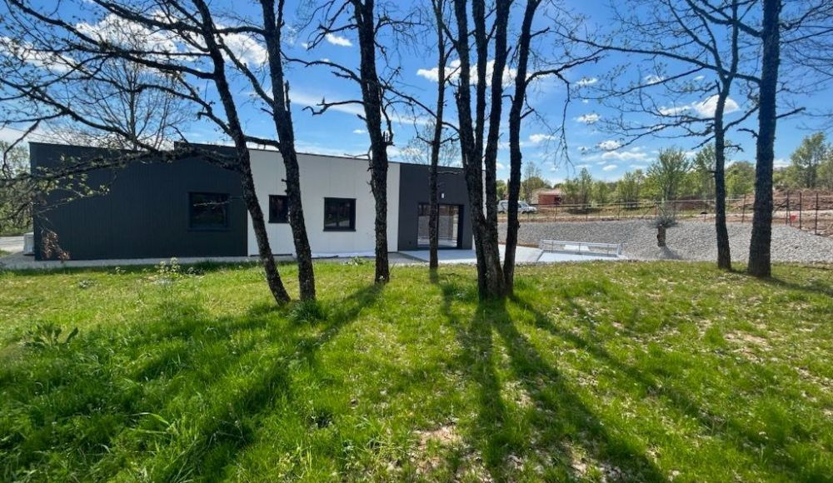 | 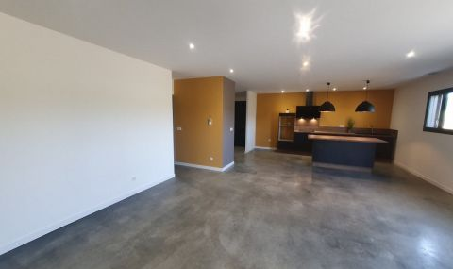
 | 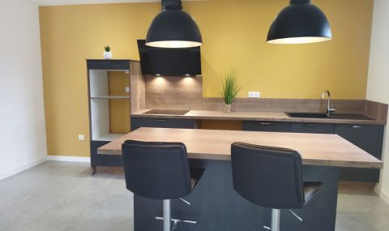

 | 4 120 m² 3,835 m² 1 | Scannez moi !  
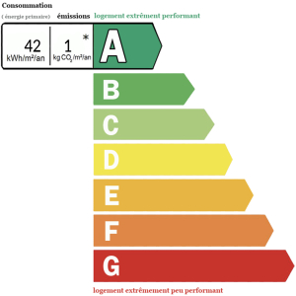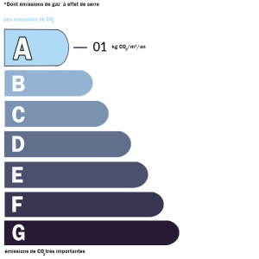  Date de réalisation DPE : 10/06/2022  Année de référence :  360 €  530 € | 357.645 € H.A.I * * Prix honoraires exclus : 339.000 € * Honoraires charge acquéreur : 0 TTC  Région CAHORS - Maison Contemporaine Ref : CA6784  A 10 mn au nord de Cahors, ouverte et très lumineuse, cette confortable et agréable maison contemporaine d'une superficie habitable de 120 m2, édifiée en 2022, bénéficie de prestations de qualité et d'un confort thermique performant (DPE A). Vaste pièce à vivre de 55m² avec une cuisine américaine ouverte sur la terrasse et la piscine, 1 chambre en suite avec salle de douche, deux chambres, salle de bains et wc indépendants. Terrain clos avec piscine au calme et proche d'un village avec commerces.  Les informations sur les risques auxquels ce bien est exposé sont disponibles sur le site Géorisques: www.georisques.gouv.fr

